班级动态(12.5)
一、来园基本情况
来园人数：应到30人，实到29人，1人请假。
儿童（男孩） | 来园情绪 | 自主放物品 | 自主早点 | 儿童（女孩） | 来园情绪 | 自主放物品 | 自主早点
王秋逸 | √ | √ | √ | 肖妙青 | √ | √ | √
纪苏晨 | √ | √ | √ | 嵇羽晞 | √ | √ | √
赵夏冉 | √ | √ | √ | 管亦星 | √ | √ | √
白新奇 | √ | √ | √ | 陈怡何 | √ | √ | √
丁载誉 | √ | √ | √ | 陈艺茹 | √ | √ | √
杨言希 | √ | √ | √ | 刘佩琦 | √ | √ | √
樊晏清 | √ | √ | √ | 朱柯逸 | √ | √ | √
邵祉琛 | √ | √ | √ | 胡欣芮 | √ | √ | √
刘与一 | √ | √ | √ | 李梦兮 | √ | √ | √
蔡镇远 | √ | √ | √ | 张心愉 | √ | √ | √
崔子瑜 | √ | √ | √ | 徐佳一 | √ | √ | √
陶书宇 | √ | √ | √ | 曹婳 | 请假 | 请假 | 请假
李一凡 | √ | √ | √ | 顾一冉 | √ | √ | √
冯子乐 | √ | √ | √ | 朱天文 | √ | √ | √
孔梓睿 | √ | √ | √ | 黄雅萌 | √ | √ | √
- 集体活动
数学：森林保卫战
交点是指线与线之间相交的点，也就是在本节活动中两条马路相交的位置。本次活动借助保卫森林的情境，让幼儿在在相交的马路上布置士兵的位置，从中了解交点的概念，知道站在交点上的士兵既可以算一条马路上的一个，也能算另条马路上一个的特性。
让幼儿在自主操作，交流分享的过程中体验解决问题的乐趣。
大班幼儿对于《熊出没》比较熟悉，本次活动创设的情境孩子们也非常感兴趣。交点在幼儿生活中是常见的，比如马路、树枝、铁轨等，但是他们对交点的概念还很模糊，在相交的直线上布置士兵时往往会忽略交点位置的士兵。对幼儿来说有一定的难度。
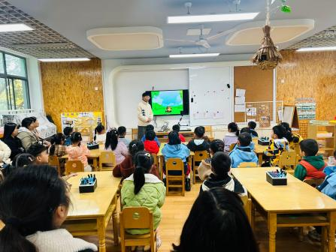 | 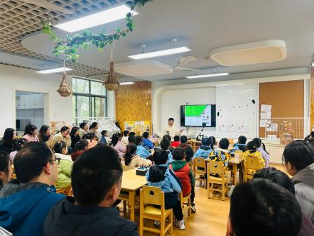 | 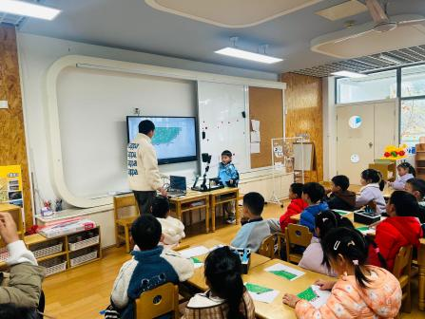
- 区域活动
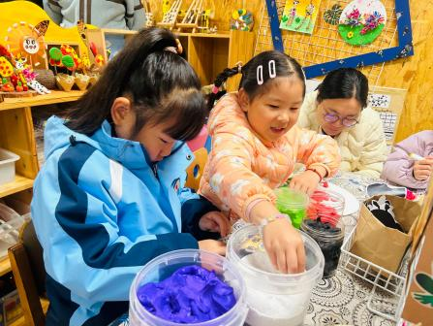 | 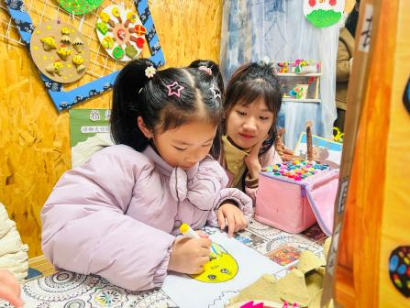 | 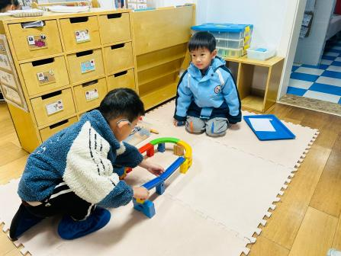
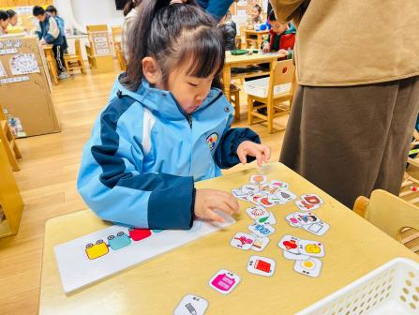 | 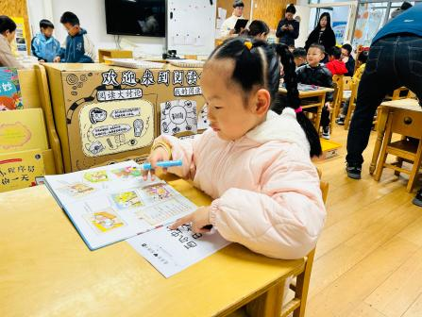 | 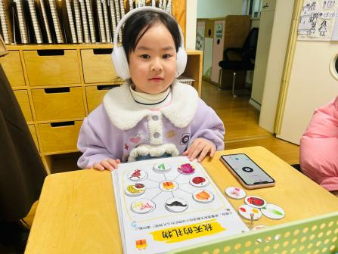

四、温馨提示
1.家长会反馈表请家长完成明天带来。

